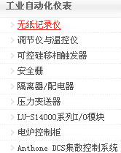
增加名称：烘干设备检测控制仪
相应的产品中心：
- LU-MMR100木芯温度检测仪
- LU-MMC100木芯温度控制仪
- LU-MSR100木材温、湿度检测仪
- LU-MSC100木材温、湿度控制仪
LU-MMR100木芯温度检测仪
一、概述
LU-MMR100单色液晶显示木芯温度检测仪，集检测、位式控制、记录与数据打印于一身，主要用于木材热处理的生产中。4支PT100热电阻输入和仪表报警、控制输出，输入与输出完全隔离。第一、第二通道检测木芯1、木芯2温度。第三、第四通道检测环境湿度和环境（干球）温度。LU-MMR100木芯温度检测仪可以实现干球温度位式控制，及选配木芯温度一和木芯温度二的上限、下限独立报警功能。
具有灵活的数据存储模式：记录的存储空间动态可调，每一通道都有独立可调的记录间隔；用户可根据需要选择通道和记录间隔进行数据存储。大容量FLASH闪存芯片存储历史数据，掉电保存，内部存储时间可达140个小时至5600天。
具有方便的数据处理方式：直接连接微型打印机，打印用户指定时间的数据及曲线；通过RS232通讯接口与便携计算机、掌上电脑（PAD）连接，直接上传仪表的实时/历史数据，可通过上位机数据管理软件，对数据进行分析、存档、打印等处理；也可与组态王、MCGS等专业组态实时监控系统连接。
具有强大的显示功能：特大数字显示、棒图显示、实时曲线显示、历史曲线显示、报警查寻、报警状态显示等，曲线画面均有缩放功能，并提供智能化历史趋势全自动回放功能，具有时间和幅度缩放功能，查找报警点极为方便，同时提供定位查寻功能，可直接查询某年、月、日、时、分、秒的数据，方便快捷；具有流量统计功能，可查寻任意时段的流量累积值；
采用模块化设计，组配更加灵活，不同采集板可以同时使用；电源与采集板分层设计，输入与输出之间的电气完全隔离，大大提高仪表的可靠性。
同时具有中英双语显示界面。
二、技术指标
● LCD： 128*64单色液晶显示器
● 温度测量范围：0-100℃
● 温度基本误差：±1℃
● 湿度测量范围：0-100%RH
● 湿度分辨力：1%RH
● 采集周期：0.5秒
● 数据记录间隔的设置范围：1秒到4分钟
● 存储时间：T=存储容量/各有效通道的记录间隔的导数之和；打开的通道数越多，记录间隔越小，保存时间越短。当存储数据为空时，存储容量即总存储次数为4000*504。
如：当存储数据为空时，打开通道为1、2、3、4通道，各通道记录间隔分别为1秒，5秒，10秒，20秒。则T=4000*504/（1/1+1/5+1/10+1/20）=1493333.3秒=414.8小时=17.28天
● 电源：AC220V±%10，50Hz±2Hz
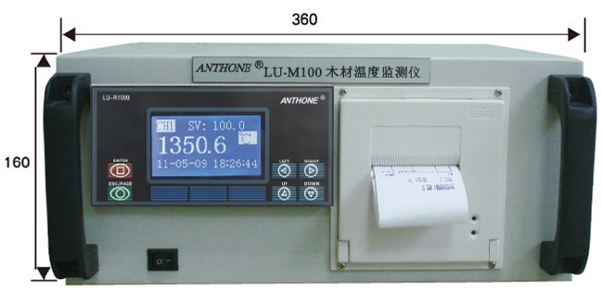
● 环境温度：0-45℃
● 环境湿度：0-85%
三、型号说明
LU-MMR100□□
通讯
N：无
R：RS232

位式控制
报警
N：无
J1：木芯上下限独立报警

四、接线方法
温度探头的接线
1.木芯温度探头的接线
将木芯温度探头（较长的两组）接在仪器后面板的“木芯1”（A1、A3、A5端）及“木芯2”（A9、A11、A13端）上，A1、A3、A9、A11端分别接红色线， A5、A13接白色线。
2.干、湿球温度探头的接线
将两组温度探头（较短的两组）分别接在仪器原面板上的“湿球温度”端子（A2、A4、A6 ）和“干球温度”（A10、A12、A14）上, A2、A4、A10、A12端分别接红色线， A6、A14接白色线。
控制输出的接线
1.B1、B3是木芯1的上限报警控制接线端，B5、B7是木芯1的下限报警控制接线端，B9、B11是木芯2的上限报警控制接线端，B13、B15是木芯2的下限报警控制接线端。
2.B2、B4是环境（干球）温度的位式控制接线端。
3.打印机和外部通讯共用仪表的RS232通讯端。使用打印机时，要短接B12、B20端和B14、B18端。使用外部通讯时，要断开B12、B20端和B14、B18端的短接线，再连接B16 （GND）,B18(TXD)，B20(RXD)到PC机的串口GND(5),RXD(2),TXD(3）脚。如果需要485通讯，可以特殊定制。
LU-MMC100木芯温度控制仪
一、概述
LU-MMC100单色液晶显示木芯温度过程控制仪，集检测、PID控制、记录与数据打印于一身，主要用于木材热处理的生产中。4支PT100热电阻输入和仪表报警、控制输出，输入与输出完全隔离。第一、第二通道检测木芯1、木芯2温度。第三、第四通道检测环境湿度和环境（干球）温度。LU-MMC100木芯温度控制仪可以实现干球温度PID控制，达到精度控制效果，可选配木芯温度一和木芯温度二的上限、下限独立报警功能。
具有灵活的数据存储模式：记录的存储空间动态可调，每一通道都有独立可调的记录间隔；用户可根据需要选择通道和记录间隔进行数据存储。大容量FLASH闪存芯片存储历史数据，掉电保存，内部存储时间可达140个小时至5600天。
具有方便的数据处理方式：直接连接微型打印机，打印用户指定时间的数据及曲线；通过RS232通讯接口与便携计算机、掌上电脑（PAD）连接，直接上传仪表的实时/历史数据，可通过上位机数据管理软件，对数据进行分析、存档、打印等处理；也可与组态王、MCGS等专业组态实时监控系统连接。
具有强大的显示功能：特大数字显示、棒图显示、实时曲线显示、历史曲线显示、报警查寻、报警状态显示等，曲线画面均有缩放功能，并提供智能化历史趋势全自动回放功能，具有时间和幅度缩放功能，查找报警点极为方便，同时提供定位查寻功能，可直接查询某年、月、日、时、分、秒的数据，方便快捷；具有流量统计功能，可查寻任意时段的流量累积值；
采用模块化设计，组配更加灵活，不同采集板可以同时使用；电源与采集板分层设计，输入与输出之间的电气完全隔离，大大提高仪表的可靠性。
同时具有中英双语显示界面。
二、技术指标
● LCD： 128*64单色液晶显示器
● 温度测量范围：0-100℃
● 温度基本误差：±1℃
● 湿度测量范围：0-100%RH
● 湿度分辨力：1%RH
● 采集周期：0.5秒
● 数据记录间隔的设置范围：1秒到4分钟
● 存储时间：T=存储容量/各有效通道的记录间隔的导数之和；打开的通道数越多，记录间隔越小，保存时间越短。当存储数据为空时，存储容量即总存储次数为4000*504。
如：当存储数据为空时，打开通道为1、2、3、4通道，各通道记录间隔分别为1秒，5秒，10秒，20秒。则T=4000*504/（1/1+1/5+1/10+1/20）=1493333.3秒=414.8小时=17.28天
● 电源：AC220V±%10，50Hz±2Hz
● 环境温度：0-45℃
● 环境湿度：0-85%
三、型号说明
LU-MMC100□□
通讯
N：无
R：RS232

PID控制
报警
N：无
J1：木芯上下限独立报警

四、接线方法
PID控制
温度探头的接线
1．木芯温度探头的接线
将木芯温度探头（较长的两组）接在仪器后面板的“木芯1”（A1、A3、A5端）及“木芯2”（A9、A11、A13端）上，A1、A3、A9、A11端分别接红色线， A5、A13接白色线。
2．干、湿球温度探头的接线
将两组温度探头（较短的两组）分别接在仪器原面板上的“湿球温度”端子（A2、A4、A6 ）和“干球温度”（A10、A12、A14）上, A2、A4、A10、A12端分别接红色线， A6、A14接白色线。
控制输出的接线
1．B1、B3是木芯1的上限报警控制接线端，B5、B7是木芯1的下限报警控制接线端，B9、B11是木芯2的上限报警控制接线端，B13、B15是木芯2的下限报警控制接线端。
2．B2、B4是环境（干球）温度的PID控制接线端。
3．打印机和外部通讯共用仪表的RS232通讯端。使用打印机时，要短接B12、B20端和B14、B18端。使用外部通讯时，要断开B12、B20端和B14、B18端的短接线，再连接B16（GND）,B18(TXD),B20(RXD)到PC机的串口GND(5),RXD(2),TXD(3）脚。如果需要485通讯，可以特殊定制。
LU-MSR100木材温、湿度检测仪
一、概述
LU-MSR100木材温、湿度检测仪，集检测、位式控制、记录与数据打印于一身，主要用于热处理的生产中。4支PT100热电阻输入和仪表报警、控制输出，输入与输出完全隔离。第一、第二通道检测环境湿度1和环境（干球）温度1。第三、第四通道检测环境湿度2和环境（干球）温度2。并做到记录和打印数据的功能。
具有灵活的数据存储模式：记录的存储空间动态可调，每一通道都有独立可调的记录间隔；用户可根据需要选择通道和记录间隔进行数据存储。大容量FLASH闪存芯片存储历史数据，掉电保存，内部存储时间可达140个小时至5600天。
具有方便的数据处理方式：直接连接微型打印机，打印用户指定时间的数据及曲线；通过RS232通讯接口与便携计算机、掌上电脑（PAD）连接，直接上传仪表的实时/历史数据，可通过上位机数据管理软件，对数据进行分析、存档、打印等处理；也可与组态王、MCGS等专业组态实时监控系统连接。
具有强大的显示功能：特大数字显示、棒图显示、实时曲线显示、历史曲线显示、报警查寻、报警状态显示等，曲线画面均有缩放功能，并提供智能化历史趋势全自动回放功能，具有时间和幅度缩放功能，查找报警点极为方便，同时提供定位查寻功能，可直接查询某年、月、日、时、分、秒的数据，方便快捷；具有流量统计功能，可查寻任意时段的流量累积值；
采用模块化设计，组配更加灵活，不同采集板可以同时使用；电源与采集板分层设计，输入与输出之间的电气完全隔离，大大提高仪表的可靠性。
同时具有中英双语显示界面。
二、技术指标
● LCD： 128*64单色液晶显示器
● 温度测量范围：0-100℃
● 温度基本误差：±1℃
● 湿度测量范围：0-100%RH
● 湿度分辨力：1%RH
● 采集周期：0.5秒
● 数据记录间隔的设置范围：1秒到4分钟
● 存储时间：T=存储容量/各有效通道的记录间隔的导数之和；打开的通道数越多，记录间隔越小，保存时间越短。当存储数据为空时，存储容量即总存储次数为 4000*504。
如：当存储数据为空时，打开通道为1、2、3、4通道，各通道记录间隔分别为1秒，5秒，10秒，20秒。则T=4000*504/（1/1+1/5+1/10+1/20）=1493333.3秒=414.8小时=17.28天
● 电源：AC220V±%10，50Hz±2Hz
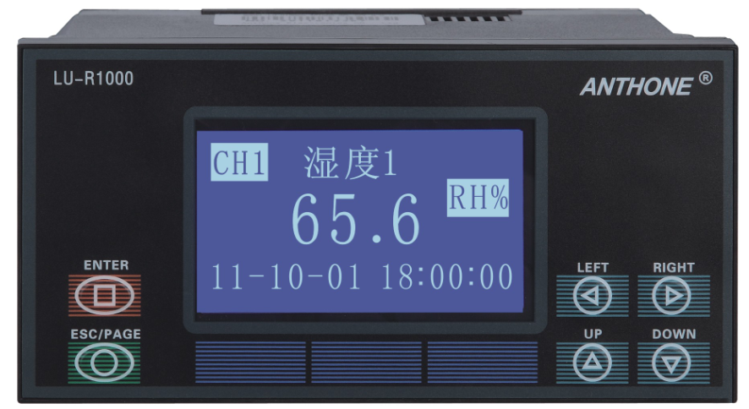
● 环境温度：0-45℃
● 环境湿度：0-85%
三、型号说明
LU-MSR100□□
通讯
N：无
R：RS232

位式控制
报警
N：无
J1：干球、湿球上下限独立报警
四、接线方法

2
2
2
2
2
2
2
2
2
2
2
2
2
2
8
7
6
5
4
3
1
2

LU-MSC100木材温、湿度控制仪
一、概述
LU-MSC100木材温、湿度控制仪，集检测、记录、PID控制与数据打印于一身，主要用于热处理的生产中。4支PT100热电阻输入和仪表报警、控制输出，输入与输出完全隔离。第一、第二通道检测环境湿度1和环境（干球）温度1。第三、第四通道检测环境湿度2和环境（干球）温度2。并做到记录和打印数据的功能。
具有灵活的数据存储模式：记录的存储空间动态可调，每一通道都有独立可调的记录间隔；用户可根据需要选择通道和记录间隔进行数据存储。大容量FLASH闪存芯片存储历史数据，掉电保存，内部存储时间可达140个小时至5600天。
具有方便的数据处理方式：直接连接微型打印机，打印用户指定时间的数据及曲线；通过RS232通讯接口与便携计算机、掌上电脑（PAD）连接，直接上传仪表的实时/历史数据，可通过上位机数据管理软件，对数据进行分析、存档、打印等处理；也可与组态王、MCGS等专业组态实时监控系统连接。
具有强大的显示功能：特大数字显示、棒图显示、实时曲线显示、历史曲线显示、报警查寻、报警状态显示等，曲线画面均有缩放功能，并提供智能化历史趋势全自动回放功能，具有时间和幅度缩放功能，查找报警点极为方便，同时提供定位查寻功能，可直接查询某年、月、日、时、分、秒的数据，方便快捷；具有流量统计功能，可查寻任意时段的流量累积值；
采用模块化设计，组配更加灵活，不同采集板可以同时使用；电源与采集板分层设计，输入与输出之间的电气完全隔离，大大提高仪表的可靠性。
同时具有中英双语显示界面。
二、技术指标
● LCD： 128*64单色液晶显示器
● 温度测量范围：0-100℃
● 温度基本误差：±1℃
● 湿度测量范围：0-100%RH
● 湿度分辨力：1%RH
● 采集周期：0.5秒
● 数据记录间隔的设置范围：1秒到4分钟
● 存储时间：T=存储容量/各有效通道的记录间隔的导数之和；打开的通道数越多，记录间隔越小，保存时间越短。当存储数据为空时，存储容量即总存储次数为 4000*504。
如：当存储数据为空时，打开通道为1、2、3、4通道，各通道记录间隔分别为1秒，5秒，10秒，20秒。则T=4000*504/（1/1+1/5+1/10+1/20）=1493333.3秒=414.8小时=17.28天
● 电源：AC220V±%10，50Hz±2Hz
● 环境温度：0-45℃
● 环境湿度：0-85%
三、型号说明
LU-MSC100□□
通讯
N：无
R：RS232

PID控制
报警
N：无
J1：干球、湿球上下限独立报警
四、接线方法

2
2
2
2
2
2
2
2
2
2
2
2
2
2
8
7
6
5
4
3
1
2

